FROM-SCRATCH UNO REGRESSION · WRITER EDITION
詹姆斯·韦布空间望远镜
从折叠工程到红外宇宙
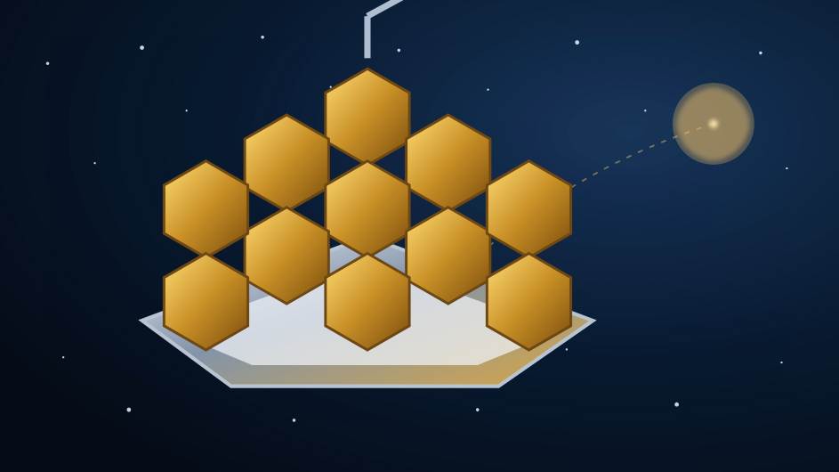
以原生 LibreOffice UNO 的流式 Writer 布局，展示分页、页眉页脚、标题层级、列表、表格、SVG 图片、柱状图、环形图与 PDF 导出。
8 页专题报告 · 保存后重开 · 几何校验 · PDF 逐页检查

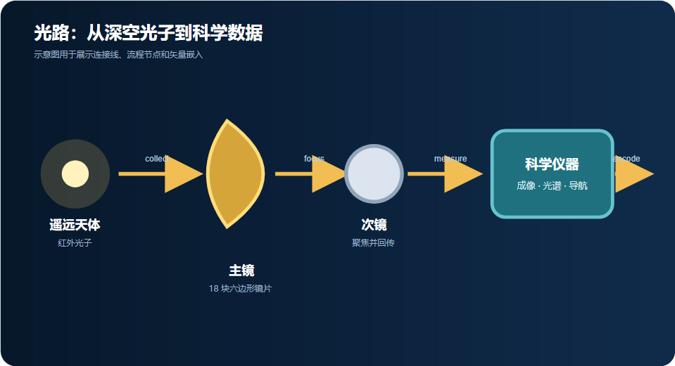
SYSTEM OVERVIEW

一束光如何变成科学数据
镜面、仪器、深空通信和地面处理不是孤立组件。它们构成一条端到端的信息链：收集微弱红外光，校准与分光，再把编码后的数据送回地球。

阶段 | 核心动作 | 工程约束
收集 | 18 块六边形镜片协同聚光 | 极低温、纳米级波前校准
分析 | NIRCam、NIRSpec、MIRI 与 FGS/NIRISS 成像或分光 | 波段覆盖、灵敏度与视场
传输 | 深空网络接收遥测并回传指令 | 距离、带宽与姿态稳定
解释 | 标定、建模、交叉验证并形成论文 | 系统误差与模型不确定性

TIMELINE + MATRIX

三十年的任务节奏
大型空间任务的风险不是在发射瞬间才出现。概念论证、镜片制造、整机集成、环境测试、折叠部署和在轨校准，每一步都会把前一阶段的假设变成可验证的接口。

年份 | 里程碑 | 系统意义
1996 | 下一代空间望远镜概念启动 | 把“更冷、更大、更远”转化为任务需求
2002 | 正式命名为詹姆斯·韦布空间望远镜 | 项目架构与合作机制逐步稳定
2011 | 18 块主镜完成制造 | 分段镜技术进入集成阶段
2016 | 光学系统与科学仪器整合 | 接口风险从组件转向系统
2021 | 阿丽亚娜 5 号成功发射 | 进入不可维修的自动部署链
2022 | 首批全彩科学图像发布 | 完成校准并进入常规科学运行

项目管理上的四个可迁移原则
- 尽早把机械、热、光学与软件接口放进同一验证闭环。
- 不可逆部署步骤必须拥有冗余、遥测与逐级确认。
- 测试不是发布前的阶段，而是贯穿设计决策的反馈系统。
- 高风险任务依靠稳定命名、版本和责任边界保持长期协作。

TABLE → IMAGE REGRESSION

为什么选择太阳—地球 L2
L2 附近的晕轨道让太阳、地球和月球大致位于同一方向，便于遮阳板持续隔离热源。它不是静止点，而是一种需要周期修正的动力学工作区。

设计目标 | L2 架构的响应 | 代价
稳定热环境 | 遮阳板长期朝向太阳与地球 | 姿态窗口与热控纪律更严格
连续观测 | 减少低轨周期性的地球遮挡 | 无法像近地轨道任务那样维修
通信可达 | 深空网络定期接收科学数据 | 带宽、排程和链路预算受限
轨道维持 | 绕 L2 的晕轨道保持几何关系 | 需要推进剂与精确导航

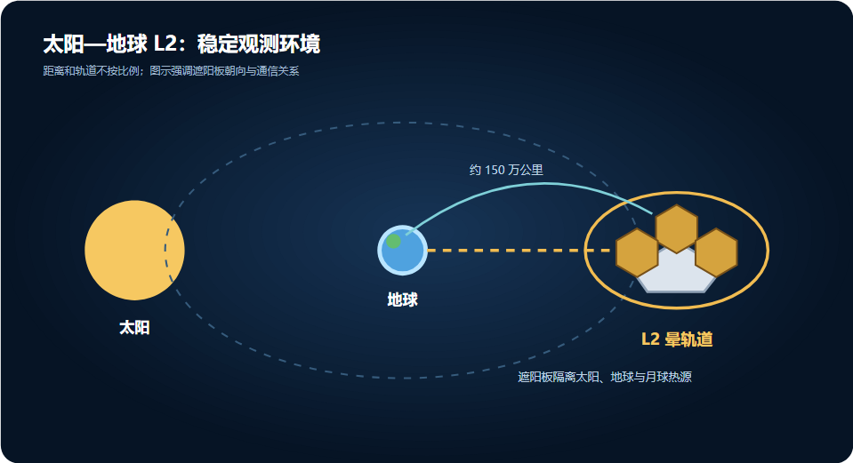
表格后的 SVG 必须保持独立流式段落，不得与表格最后一行叠在一起或压缩成单行高度。

NATIVE TABLE + SVG COLUMNS

四台科学仪器如何协同
不同仪器以波段、视场、分辨率和工作模式互补。同一个科学问题通常需要先成像定位，再用光谱确认成分，并通过精密制导保持观测稳定。

仪器 | 主要能力 | 典型问题 | 展示指数
NIRCam | 近红外成像与日冕遮挡 | 早期星系、恒星形成与系外行星 | 82
NIRSpec | 多目标近红外光谱 | 同时分析多个微弱目标 | 74
MIRI | 中红外成像与光谱 | 尘埃、冷天体和高红移对象 | 91
FGS/NIRISS | 精密制导、成像与无缝光谱 | 系外行星凌日与稳定指向 | 68

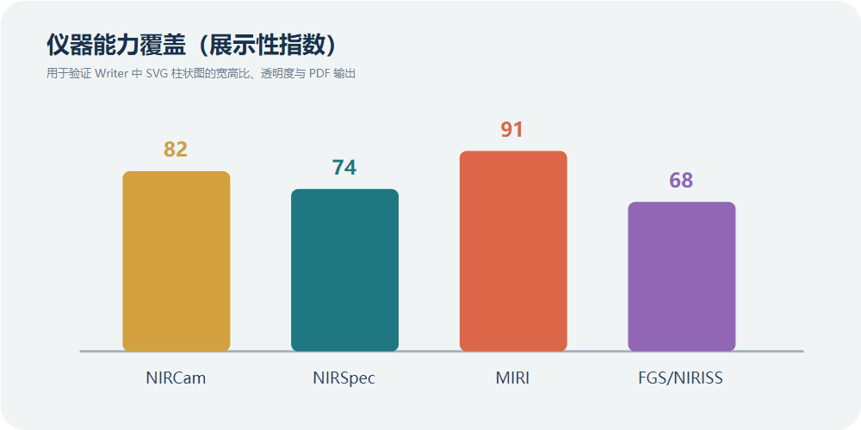
指数仅为功能展示，不能解释为仪器性能排名。

SPECTRUM + EVIDENCE TABLE

光谱如何“读取”行星大气
当星光穿过行星大气，不同分子会在特定波长留下吸收特征。可靠结论来自多波段联合反演、仪器系统误差建模和替代解释比较，而不是只看一条漂亮曲线。
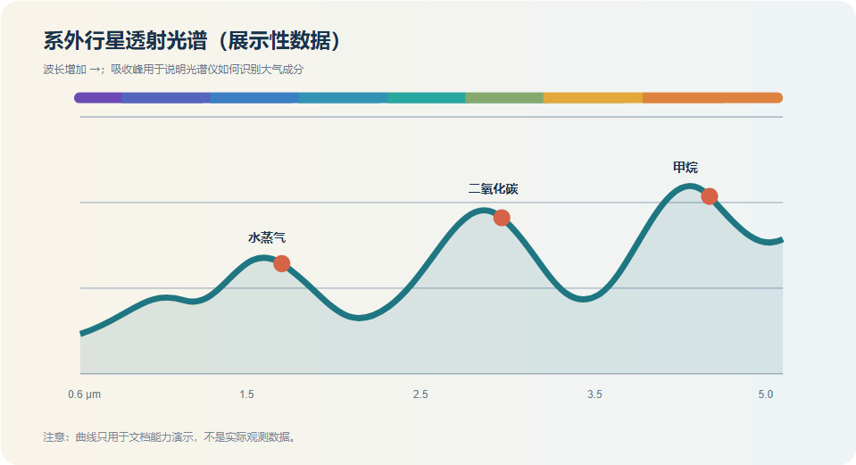

证据层 | 可观察信号 | 需要避免的误判
单个吸收峰 | 候选分子的波长指纹 | 把噪声或恒星活动当作大气信号
多个波段 | 不同仪器与观测模式的一致性 | 只选择支持预期的波段
联合模型 | 温度、云层和成分的后验分布 | 把模型输出写成直接测量
复核观测 | 跨时间与跨团队重复结果 | 忽略校准版本和系统误差

DONUT + RISK REGISTER

折叠、展开与在轨校准
韦布望远镜必须折叠进火箭整流罩，再在深空中自动展开。视觉上最醒目的是主镜和遮阳板，工程上真正关键的则是每个动作都有清晰状态、传感器反馈和恢复路径。
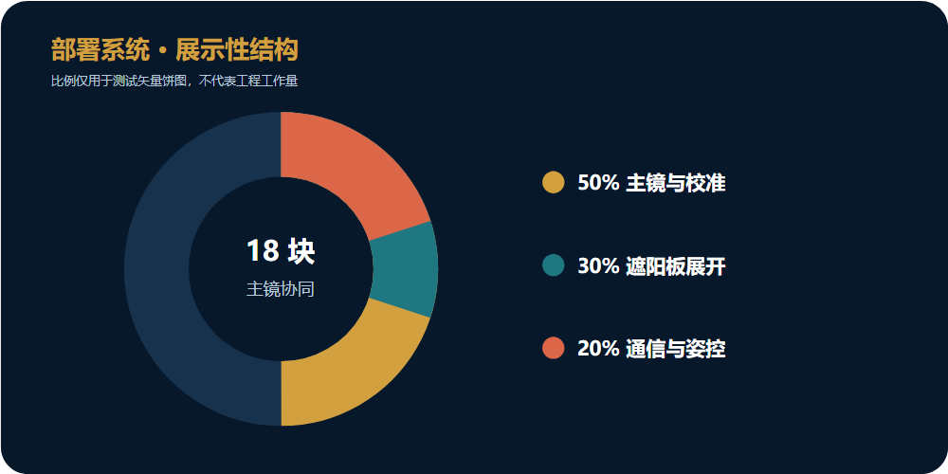

风险域 | 失效模式 | 控制手段
机械部署 | 铰链、锁定或张紧不到位 | 分阶段动作、位置遥测与备用路径
热环境 | 遮阳板几何或材料状态异常 | 温度趋势、姿态约束与渐进冷却
波前校准 | 分段镜无法形成统一光学面 | 逐星成像、执行器闭环与模型更新
通信 | 数据回传或指令窗口中断 | 缓存、排程、链路冗余与安全模式

SOURCES + VERIFICATION

资料范围与本轮质量检查
内容脉络参考 Wikipedia 的 James Webb Space Telescope 条目；图示和数值型图表均为本次回归测试制作，用于验证项目原生 UNO 文件流程，而非代替任务官方工程数据。

检查项 | 覆盖对象 | 通过标准
保存与重开 | DOCX 文本、表格、SVG 与书签 | 重开后对象仍存在，页面结构可读取
页面几何 | 图片、表格与正文流 | 无负坐标、无超页对象、无异常单行图片
特殊回归 | 分页后首图、表格后图片 | 图片保持固有比例并拥有独立流式段落
PDF 导出 | 8 页报告全部页面 | 由同一 LibreOffice UNO 实例导出并逐页查看
渲染器约束 | PPTX、DOCX 与两个 PDF | renderer = libreoffice-uno；不调用 Microsoft Office

本报告展示的 UNO 特性
- A4 页面、页边距、页眉页脚、标题层级、段落样式与分页控制。
- 7 张原生 Writer 表格，包含表头、交替底色、列宽与字体样式。
- 6 个 SVG 图像/图表对象，覆盖全幅图片、流程图、轨道图、柱状图、光谱图和环形图。
- 保存后重开、页面与对象几何校验、LibreOffice PDF 导出和逐页视觉复核。
参考：Wikipedia — James Webb Space Telescope；生成日期：2026-08-30。

